Задание: прочитать тему и написать конспект в тетради, рисунок нарисовать или приклеить готовый рисунок. Тему выучить.

ТЕХНОЛОГИЯ СОЕДИНЕНИЯ ТРУБОПРОВОДОВ
Общие сведения о трубах
Трубы служат для транспортирования жидкостей, газов или пара и в отдельных случаях для передачи давления в качестве импульса. Часто трубы используют как элементы конструкций.
Трубы в зависимости от материала, из которого они изготовлены, делятся на металлические (стальные, чугунные, медные, алюминиевые) и неметаллические (керамические, асбестоцементные, бетонные, железобетонные, пластмассовые, стеклопластиковые и другие).
Основная размерная характеристика труб и соединительных частей к ним – внутренний диаметр труб. Номинальная величина внутреннего диаметра в миллиметрах или его округленное значение называется диаметром условного прохода D_{у}.
Прочность труб и их соединительных частей должна соответствовать условному давлению Р_{у} транспортируемой среды. Условное давление – наибольшее избыточное давление, измеряемое в паскалях (Па) при температуре 293 К (20^{о}С), при котором обеспечивается длительная работа трубопроводов и их элементов (соединительных частей, арматуры). Числовое значение условного давления указывается в ГОСТах и ТУ на каждый вид труб.
На практике температура транспортируемых жидкостей может колебаться в значительных пределах. Наибольшее избыточное давление транспортируемой среды при рабочей температуре при котором обеспечивается длительная работа арматуры и соединительных частей, называется рабочим давлением Р_{р}.
Плотность соединения, а также прочность труб, соединительных частей и арматуры проверяют пробным (испытательным) давлением Р_{пр}, которое больше рабочего давления.
В характеристику труб входят: ГОСТ на изделие, наружный диаметр, толщина стенок, длина, теоретическая масса 1 м трубы, а также показатели качества поверхности и химический состав материала труб.

Классификация труб

I. По диаметру:
- малые (размер в сечении от 5 до 102 мм);
- средние (размер в сечении от 102 до 426 мм);
- большие (выше 426 мм).

II. По материалу изготовления:

стальные, чугунные, из цветных металлов, пластиковые, железобетонные, асбестоцементные, керамические.
Стальные изделия считаются устаревшим вариантом для монтажа водопроводных и других систем. Они являются неустойчивыми к коррозийным воздействиям, поэтому их нужно покрывать защитным слоем. Как правило, защитный слой выполняется из цинка — такие изделия называют оцинкованными.
По способу производства, на:
- шовные;
- бесшовные.
- оцинкованные;
- сварные;
- горячекатаные;
- холоднокатаные;
- профильные;
- холоднотянутые.
Монтаж стальных изделий, из-за их веса, довольно сложен, но они до сих пор используются в разных трубопроводных конструкциях — технологических и хозяйственных.

  - По профилю поперечного сечения (для стальных труб):
- круглые;
- квадратные;
- прямоугольные;
- многоугольные.

Кроме этого, они классифицируются по показателям:
- по способу соединения;
- по типу изоляции.

Фасонные части трубопроводов (фитинги)
Фитинги - соединительные элементы трубопровода. Устанавливаются в местах поворотов, переходов на другой диаметр, местах частой сборки разборки и разветвлениях.
Существует огромнейшее количество разновидностей, типов, видов присоединительных материалов. Их размеры и вес могут быть огромны, а некоторые из них меньше спичечного коробка.

Виды фитингов для труб
Как уже говорилось, фасонные детали трубопроводов имеют различное предназначение, особенности конструкции и геометрические размеры. Существует следующая классификация:
- уголки, отводы (эти детали устанавливаются для изменения направления прокладки трубопровода, изменяют его на угол от 45° до 120°);
- крестовины, тройники, коллекторы (обеспечивают ответвление от основного трубопровода в одном или нескольких направлениях);
- муфты, сгоны, ниппеля (для соединения прямых труб между собой);
- заглушки, пробки (детали для герметизации концевых участков трубопровода)
- переходы (используются в местах соединения с различным диаметром)
Фитинги, которые соединяют между собой участки труб с одинаковым диаметром сечения называются прямыми, а переходными они являются, если диаметр сечения разный.
Для изготовления фитингов применяются различные материалы. Можно выделить следующие основные классы изделий:
- Металлические — часто изготавливаются из качественной стали или ковкого чугуна. Стальные изготавливают методом штамповки, чугунные являются литыми. Встречаются изделия из латуни. Сфера их применения узкая, поэтому они не так широко распространены, как стальные или чугунные
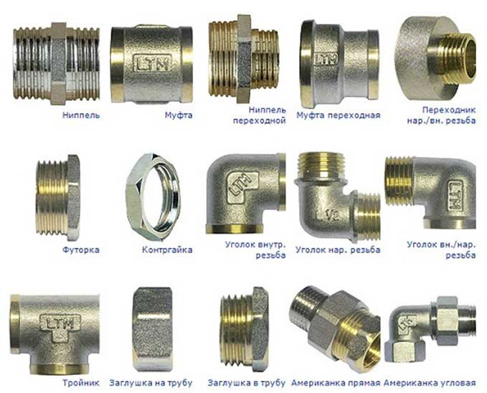
- Полипропиленовые — они выполняют те же задачи, что и металлические аналоги. Изготавливаются путем экструзии. Особенность их - в способе соединения с трубами. Существуют комбинированные фитинги, которые позволяют соединять металл и пластик в один трубопровод.
- Металлопластиковые — трубопроводы из металлопластика набрали популярность и применяются уже повсеместно. Фитинги для труб из этого материала имеют несколько способов присоединения, о которых поговорим ниже.

